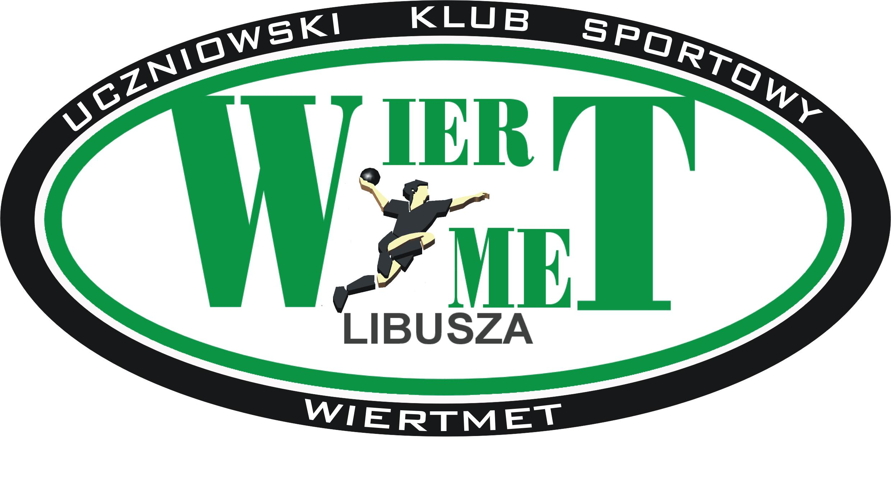
UCZNIOWSKI KLUB SPORTOWY „WIERTMET” W LIBUSZY
Siedziba: 38 – 306 LIBUSZA 679 Tel./fax. (013) 447-56-95
http://www.ukswiertmet.pl e-mail: ukswiertmet@autograf.pl
NIP 738-20-28-371 REGON 120253219
Konto: 78 8627 0001 2002 3006 2285 001

NZ 3/2010/ML
Libusza dn. 10.04.2010r.

Komunikat

Mała Liga Piłki Ręcznej – Wiertmet Handball Cup
(IV runda)

Rozgrywki IV rundy przeprowadzone zostały w hali sportowej przy Gimnazjum w Lipinkach w dniu 10 kwietnia 2010r.
Organizatorzy imprezy:
- Zakład Przemysłowo Usługowo Handlowy „WiertmeT” w Libuszy,
- Uczniowski Klub Sportowy „Wiertmet” w Libuszy,
- Związek Piłki Ręcznej w Polsce,
- Małopolski Związek Piłki Ręcznej,
- ULKS Lipinki,
- Starostwo Powiatowe w Gorlicach,
- Gmina Biecz,
- MOS Gorlice,
- Zespół Szkolno – Przedszkolny w Libuszy.
Patronat Honorowy - Pan Roman Stygar – Prezes ZPUH „WiertmeT” w Libuszy.

ZESPOŁY BIORĄCE UDZIAŁ W MAŁEJ LIDZE:

- UKS „Wiertmet” Libusza
- UKS Binarowa
- UKS „Achilles” Rożnowice
- UKS „Maraton” Sękowa
- ULKS Lipinki
- UKS „Sęp” Wilczyska
- UKS „Orliki” Ropica Polska
- UKS „Jedynka” Biecz
- UKS „Dwójka” Biecz

W dniu 10 kwietnia pauzowały zespoły: UKS „Wiertmet” Libusza, UKS „Achilles” Rożnowice, UKS Binarowa

Mecze rozgrywane systemem turniejowym – „każdy z każdym”. Czas gry: 2x 10min

Wyniki spotkań (IV runda) Wynik do przerwy

M28 Lipinki – Wilczyska 4 : 15 (3 : 8)
M29 Sękowa – „1” Biecz 11 : 2 (6 : 1)
M30 Ropica Polska – „2” Biecz 3 : 9 (2 : 8)
M31 Lipinki – „1” Biecz 9 : 2 (4 : 0)
M32 Ropica Polska – Wilczyska 2 : 21 (1 : 8)
M33 Sękowa – „2” Biecz 12 : 8 (6 : 4)
M34 Ropica Polska – „1” Biecz 4 : 4 (3 : 3)
M35 Lipinki – „2” Biecz 7 : 7 (5 : 2)
M27 Sękowa – Wilczyska 7 : 14 (6 : 4)

Tabela po IV rundzie

Lp. | Drużyna | Liczba meczy | Bramki rzucone | Bramki stracone | Wygranych | Przegranych | Remisy | Punkty
1. | UKS „Sęp” Wilczyska | 8 | 148 | 35 | 7 | 0 | 1 | 15
2. | UKS „Wiertmet” Libusza | 8 | 81 | 28 | 7 | 0 | 1 | 15
3. | UKS „Maraton” Sękowa | 8 | 80 | 50 | 6 | 2 | 0 | 12
4. | ULKS Lipinki | 8 | 57 | 54 | 4 | 3 | 1 | 9
5. | UKS Binarowa | 8 | 43 | 66 | 4 | 4 | 0 | 8
6. | UKS „Achilles” Rożnowice | 8 | 53 | 65 | 3 | 5 | 0 | 6
7. | UKS „Dwójka” Biecz | 8 | 50 | 73 | 2 | 5 | 1 | 5
8. | UKS „Orliki” Ropica Polska | 8 | 16 | 86 | 0 | 7 | 1 | 1
9. | UKS „Jedynka” Biecz | 8 | 21 | 92 | 0 | 7 | 1 | 1

Do Finału A awansowały zespoły:

- UKS „Sęp” Wilczyska
- UKS „Wiertmet” Libusza
- UKS „Maraton” Sękowa
- ULKS Lipinki
- UKS Binarowa

W Finale B zagrają zespoły:

- UKS „Achilles” Rożnowice
- UKS „Dwójka” Biecz
- UKS „Orliki” Ropica Polska
- UKS „Jedynka” Biecz

KOLEJNA RUNDA ROZGRYWEK JUŻ 17 KWIETNIA W LIBUSZY!
Stosowny komunikat zostanie przesłany w najbliższym czasie.

Fundatorami nagród Małej Ligi – Wiertmet Handball Cup są:
ZPRP w Polsce, Małopolski SZS, ZPUH „Wiertmet” w Libuszy, Starostwo Powiatowe w Gorlicach, Gmina Biecz, MOS Gorlice.

Otrzymują:
1/ Kluby biorące udział w rozgrywkach
2/ Regionalna TV Gorlicka
3/ ZPRP
4/ MZPR
5/ Gazeta Krakowska

